БИЛЕТ № 30
1) Назначения cash.
Под словом кэш (cash – "наличные"), этимологию которого мы не будем здесь рассматривать, обычно понимают область быстрой памяти, содержащую копию данных, расположенных где-либо в более медленной памяти, предназначенную для ускорения работы вычислительной системы. Мы с вами сталкивались с этим понятием при рассмотрении иерархии памяти. В базовой подсистеме ввода-вывода не следует смешивать два понятия, буферизацию и кэширование, хотя зачастую для выполнения этих функций отводится одна и та же область памяти. Буфер часто содержит единственный набор данных, существующий в системе, в то время как кэш по определению содержит копию данных, существующих где-нибудь еще. Например, буфер, используемый базовой подсистемой для копирования данных из пользовательского пространства процесса при выводе на диск, может в свою очередь применяться как кэш для этих данных, если операции модификации и повторного чтения данного блока выполняются достаточно часто.
Функции буферизации и кэширования не обязательно должны быть локализованы в базовой подсистеме ввода-вывода. Они могут быть частично реализованы в драйверах и даже в контроллерах устройств, скрытно по отношению к базовой подсистеме.
Кэширование. Для минимизации количества обращений к диску применяют блочный или буферный кэш. Кэш – набор блоков, логически принадлежащих диску, но хранящиеся в оперативке. Происходит захват всех запросов чтения к диску и проверке требуемой информации в КЭШе. Если блок присутствует – запрос чтения происходит без обращения к диску. Иначе блок считывается с диска в кэш, оттуда копируется по нужному адресу памяти
Кэш процессора обычно является частью аппаратуры, поэтому менеджер памяти ОС занимается распределением информации главным образом в основной и внешней памяти компьютера. В некоторых схемах потоки между оперативной и внешней памятью регулируются программистом (см. например, далее оверлейные структуры), однако это связано с затратами времени программиста, так что подобную деятельность стараются возложить на ОС.
Кэш-память - это способ организации совместного функционирования двух типов запоминающих устройств, отличающихся временем доступа и стоимостью хранения данных, который позволяет уменьшить среднее время доступа к данным за счет динамического копирования в "быстрое" ЗУ наиболее часто используемой информации из "медленного" ЗУ.
Доп инфа. Каким образом система отслеживает попадание в КЕШ
Кэш-память SRAM используется для хранения данных, которые непосредственно требуются процессору. Статистический анализ работы современных компьютеров показывает, что около 90% всех данных, которые запрашивает процессор, обычно находится в кэш-памяти; эта величина называется коэффициентом кэш-попадания. Если процессор находит нужную ему информацию в кэш-памяти, это называется кэш-попаданием, иначе ему приходится искать нужную информацию в DRAM; такая ситуация называется кэш-промахом.
Поскольку кэш-память SRAM работает быстрее, чем память DRAM, коэффициент кэш-попадания пропорционален эффективному времени ожидания всей системы памяти. Если обозначить коэффициент кэш-попаданий через H, а время ожидания кэш-памяти и DRAM - через Tc и Tm соответственно, то эффективное (среднее) время ожидания системы памяти, включающей в себя кэш-память, определяется как : Teff= H * Tc + (1-H)*Tm
Увеличение скорости, связанное с наличием кэш-памяти, определяется как отношение Tm к Teff и экспоненциально увеличивается с возрастанием H: S=Tm/Teff = 1/(1-H(1-Tc/Tm))
P.S.: надеюсь у тебя хватит ума не писать формулы??
2) Блокировка записи.
Cмысл блокирования и разблокирования записей.
При открытии файла выделяется буфер, равный размеру кластера.
При загрузке ОС создается таблица дескрипторов файлов(какому процессу принадлежит файл, буфер файла). Каждому буферу подчинен указатель на текущую позицию в файле.
Разблокирование – считывание кластера целиком, из него выбирается логическая запись.
Блокирование – при любой записи в файл запись производится в буфер до тех пор, пока он не будет заполнен, тогда весь кластер пишется на диск. Когда закрываем файл, то независимо от заполненности буфера, он скидывается в файл.

ВОПРОСЫ RANDOM
1)Особенности реализации переключения потоков в многопрограммных ОС.
2) Схема формирования эффективного адреса в процессе runtime.
3) RAID-массивы. Сравнение.
4) Методы эффективного управления внешними единицами информации.
5) Что такое когерентность.
Когерентость
Для программиста различают явный и неявный доступ к данным. Тогда:
- Явное размещение данных – явнй доступ (все операции send/receive заданы явно).
- Неявное размещение – неявный доступ (доступ к данным прозрачный для программиста).
- Неявное размещение страниц в памяти – явное указание доступа (используется разделяемое множество страниц на разных устройствах).
- Явное размещение – неявное указание доступа, используется команда Load-store.
Реализация когерентности в однопроцессорных машинах:
Три способа организации памяти:
- с прямым отображением;
- частично ассоциативная;
- ассоциативная.
Для обеспечения когерентности необходимо выбрать правила согласования:
- Со сквозной записью (самая быстрая).
- С обратной записью (при кэш промахе или при смене страниц).
- С буферизацией (происходит накапливание в буфере).
Сквозная – изменения переносятся вниз, как только они возникают в КЭШах
6) Переход процессов из одного состояния в другое.
7) Формирование эффективного адреса в safe mode
8) Может ли Windows работать в реальном времени.
9) Уровень сигналов и программа обработки прерывания.

    - Локальная и глобальная таблица дескрипторов
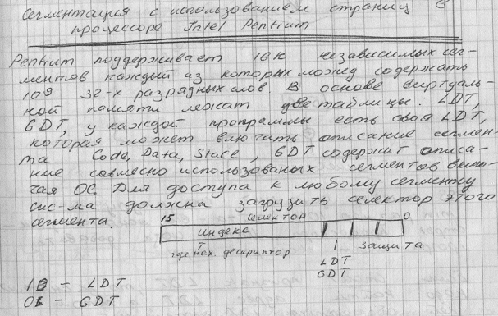
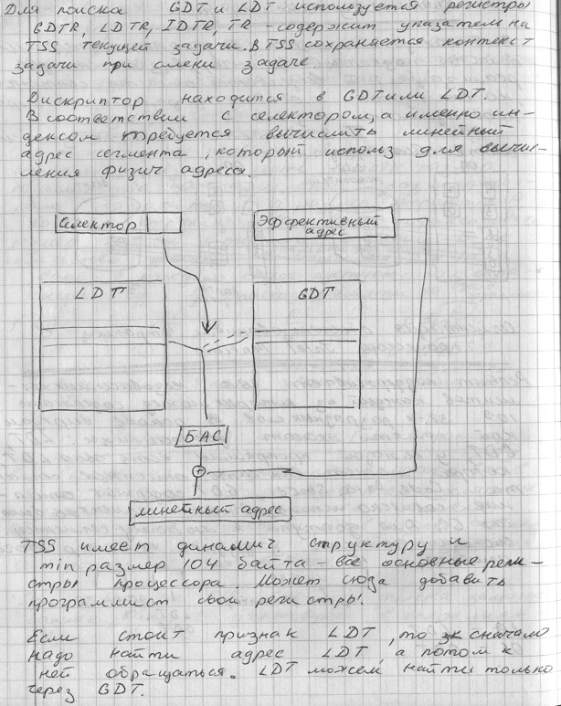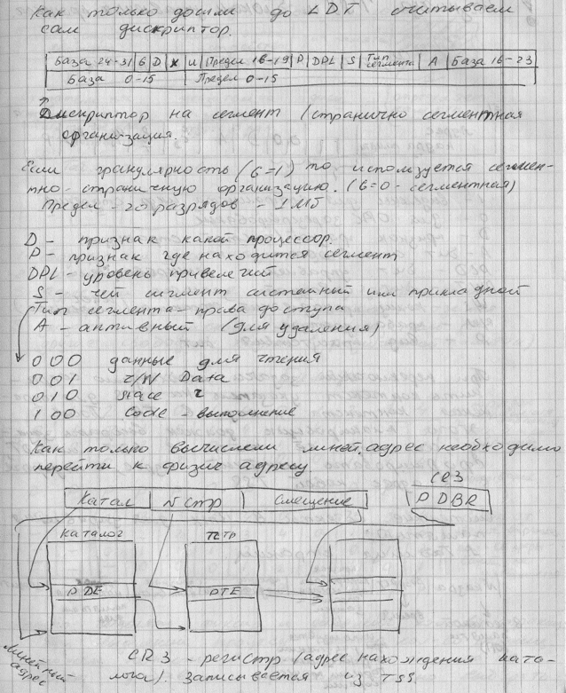

4) Назначение системы ввода-вывода
Ответ:
Доп.инфа:
Существенная часть операционной системы занимается вводом-выводом. Операция ввода-вывода может выполняться тремя способами. Во-первых, при помощи программного ввода-вывода, при котором центральный процессор вводит или выводит каждый байт или слово, находясь в цикле ожидания готовности устройства ввода-вывода. Второй способ представляет собой управляемый прерываниями ввод-вывод, при котором центральный процессор начинает передачу ввода-вывода для символа или слова, после чего переключается па другой процесс, пока прерывание от устройства не сообщит ему об окончании операции ввода-вывода. Третий способ заключается в использовании прямого доступа к памяти (DMA), при котором отдельная микросхема управляет переносом целого блока данных, и инициирует прерывание только после окончании операции переноса блока.
Ввод-вывод можно разбить на четыре уровня иерархии: процедуры обработки прерываний, драйверы устройств, независимое от устройств программное обеспечение ввода-вывода и библиотеки ввода-вывода и спулеры, работающие в пространстве пользователя.
Драйверы устройств управляют деталями работы устройств и предоставляют однородные интерфейсы к остальной части операционной системы. Независимое от устройств программное обеспечение ввода-вывода занимается буферизацией и сообщением об ошибках.

5) Правила формирования рабочего множества
Конспект: В виду того,, что проц. Работает только с кешами, а не с ОП и для того, чтоб в кеше находилась только полезная часть проги, ввели понятие „рабочее множество”. В него должно быть включено наиболее активное использование страници. Т.е. сис-ма должна автоматич. фиксировать «РМ».
Когда у сис-мы уменьшается частота стр. прерываний, сис-ма считает, что РМ сформировано.
Теория РМ основана на 2-х принципах:
- временной локальности – если прога загружается, то она будет выполняться хоть какой-то 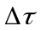
- пространственной локальности – если загрузили какой-то участок проги и выполнили некий участок проги, то след. команду будем выбирать близлежащую.

